Приднестровский государственный университет им. Т. Г. Шевченко

Физико-математический факультет

Кафедра прикладной математики и информатики

**Отчет по лабораторной работе № 7**

***«Обработка строк»***

Дисциплина «Системы программирования»

**Выполнил(а):**

*студент(ка) 103 гр.*

*__Плотян Анастасия Валерьевна_*

*Ф.И.О.*

**Проверила:**

*ст. преподаватель*

*кафедры ПМиИ*

*Калинкова Е.В.*

___________________

Тирасполь, 2023

**1. Цель работы**

Изучить основные методы для работы со строками. Закрепить полученные знания при составлении программ на обработку строк при решении задач на языке C#.

**2. Задания**

**Задание 1.4**

**Постановка задачи:**

Составить программу для решения задачи: «Дана строка на английском языке. Подсчитайте, каких букв больше «А» или «О», не учитывая регистр букв».

**Текст программы:**

using System;

using System.Collections.Generic;

class Program

{

static void Main()

{

string text;

int i, a = 0, o = 0;

Console.WriteLine("Введите строку");

text = Console.ReadLine().Trim();

text = text.ToLower();

for (i = 0; i < text.Length; i++)

{

if (text[i] == 'o')

o++;

if (text[i] == 'a')

a++;

}

if (a == o)

Console.WriteLine("Букв A и O одинаковое кол-во");

else if (a < o)

Console.WriteLine("Букв 'O' больше");

else

Console.WriteLine("Букв 'A' больше");

Console.ReadLine();

}

}

**Результат работы программы:**

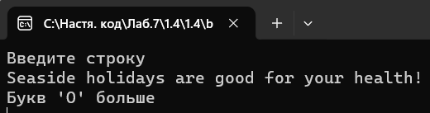

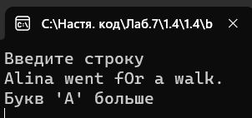 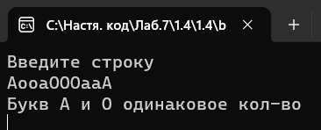

**Задание 2.4**

**Постановка задачи:**

Составить программу для решения задачи: «Дана строка. Удалить в ней все цифры».

**Текст программы:**

using System;

using System.Collections.Generic;

using System.Text.RegularExpressions;

class Program

{

static void Main()

{

string text;

Console.WriteLine("Введите строку");

text = Console.ReadLine().Trim();

text = Regex.Replace(text, "[0-9]", "", RegexOptions.IgnoreCase);

Console.WriteLine(text);

Console.ReadLine();

}

}

**Результат работы программы:**

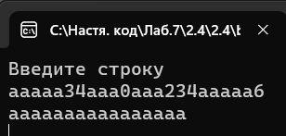 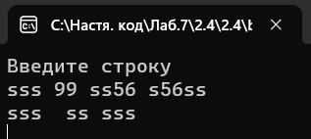

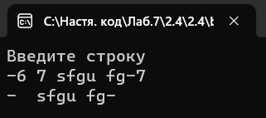

**Задание 3.4**

**Постановка задачи:**

Составить программу для решения задачи: «Дана строка на русском языке, в которой слова разделены пробелами и знаками препинания. Выведите слова, оканчивающиеся или начинающиеся на букву «а»».

**Текст программы:**

using System;

class Program

{

static void Main()

{

string text, a = "а";

Console.WriteLine("Введите строку");

text = Console.ReadLine();

string[] words = text.Split(new char[] { ' ', ',', '!', '.', ':', ';', '?' }, StringSplitOptions.RemoveEmptyEntries);

Console.WriteLine("Слова начинающиеся или оканчивающиеся на букву А:");

for (int i = 0; i < words.Length; i++)

{

if (words[i][0] == Convert.ToChar(a.ToLower()) || words[i][0] == Convert.ToChar(a.ToUpper()) || words[i][words[i].Length - 1] == Convert.ToChar(a.ToLower()) || words[i][words[i].Length - 1] == Convert.ToChar(a.ToUpper()))

Console.WriteLine(words[i]);

}

Console.ReadLine();

}

}

**Результат работы программы:**

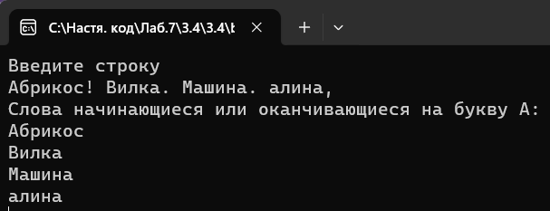

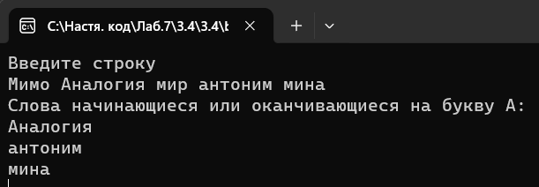

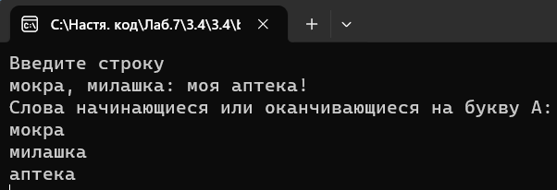

**Задание 8.1-4**

**Постановка задачи:**

Составить программу для решения задачи: «Дан фрагмент текста, запрашиваемый у пользователя. Написать программу, меняющую регистр всех букв на противоположный».

**Текст программы:**

using System;

class Program

{

static void Main()

{

string text;

char[] arr1;

int k, i;

k = 0;

char ch;

Console.Write("Введите строку: ");

text = Console.ReadLine();

k = text.Length;

arr1 = text.ToCharArray(0, k);

Console.Write("Измененная строка: ");

for (i = 0; i < k; i++)

{

ch = arr1[i];

if (Char.IsLower(ch))

Console.Write(Char.ToUpper(ch));

else

Console.Write(Char.ToLower(ch));

}

Console.ReadLine();

}

}

**Результат работы программы:**

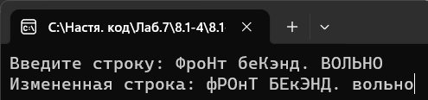

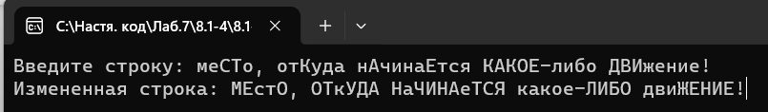

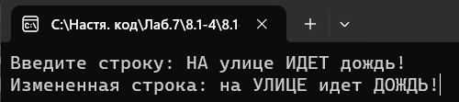

**Вывод:** изучила основные методы для работы со строками. Закрепила полученные знания при составлении программ на обработку строк при решении задач на языке C#.